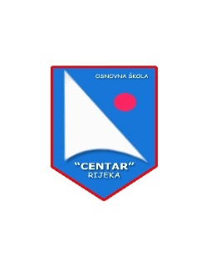

REPUBLIKA HRVATSKA
PRIMORSKO-GORANSKA ŽUPANIJA
GRAD RIJEKA
OSNOVNA ŠKOLA „CENTAR“
Podhumskih žrtava 5
51000 Rijeka

ŠKOLSKA MARENDA – TJEDNI MENI
školska godina 2020/2021

PONEDJELJAK:
1) MJEŠANI SENDVIČ
+ JOGURT

UTORAK
PANIN PINČICA S HRENOVKOM
+ VOĆE

SRIJEDA
SAVIJAČA SIR
+ JOGURT

ČETVRTAK
SENDVIČ S POHANOM PILETINOM
+ ČAJ/SOK

PETAK
- RUŽICA SA SIROM ili
- BUHTLA SA ČOKOLADOM
+BANANA I SOK/ČAJ

Dobavljači: Blato 1902 d.d. , Pert i Radnik Opatija

